ДОСЛІДЖЕННЯ ЗАЛЕЖНОСТІ ЧАСОВОЇ СКЛАДНОСТІ АЛГОРИТМУ РОЗКЛАДАНЯ ГРАФІВ ЗА ДОПОМОГОЮ ЇХ КІСТЯКІВ ВІД СПОСОБУ ПРЕДСТАВЛЕННЯ ГРАФА
Т.О.Гришанович, grtanja@rambler.ru
Київський національний університет ім. Т.Шевченка
Робота присвячена оцінці часової складність алгоритму розбиття графів за допомогою їх кістяків [1] та дослідженню залежність складності такого алгоритму від способу представлення графу. А саме: розглянуто ті способи представлення графів, що є найзручнішими для обробки на ЕОМ: матриці суміжності на інцидентності, списки суміжності та двійковий код. Зокрема, нас буде цікавити час роботи такого алгоритму в найгіршому випадку, що визначає максимальний час роботи для входів даного розміру.
При оцінці складності алгоритму будемо використовувати наступну теорему:
Теорема: Якщо А(k)=a_{m}k^{m}+…+a₁k¹+a₀ є поліномом степеня m, тоді А(k)=O(k^{m}). [3]
При використанні представлення графа у вигляді матриці суміжності, вершини графа G(V, E) нумерують числами 1, 2, … |V| та розглядають матрицю А=(а_{ij}) розміру |V| × |V| , для якої [2]
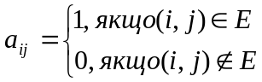
Прослідкувавши хід виконання алгоритму розкладання графа за допомогою його кістяків, використовуючи такий спосіб задання, отримано наступну кількість операцій:
T₁(n)=n (4n³—2n² – 8n+9)+1+m logm=4n⁴—2n³ – 8n²+9n+1+mlog m, де n – кількість вершин графа, m – кількість його ребер.
Провівши із виразом елементарні перетворення та застосувавши нищенаведену теорему, отримали складність алгоритму декомпозиції графа –O(n⁴), де n – кількість вершин. (Слід зазначити, що аналогічні перетворення будемо здійснювати і для варіантів виконання алгоритму.)
Використовуючи матрицю суміжності А=(а_{ij}) графа, можна представити його у вигляді двійкового коду. Число, яке отримаємо після виконання перетворень над матрицею суміжності
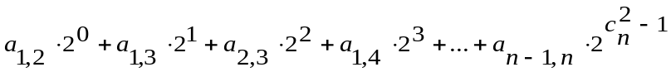,
називають двійковим кодом графа. [2]
Для даного способу представлення графа часова складність алгоритму становитиме становитиме: O(n⁴), де n – кількість вершин.
Ще одним способом представлення графів є матриця інцидентності. Матрицею інцидентності графа G (V, E) називають матрицю B=(b_{ij}), що складається з n рядків та m стовпців. Матриця B=(b_{ij}) формується із нулів та одиниць за наступним правилом [2]:
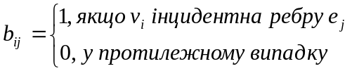
Виконавши алгоритм та підрахувавши кількість операцій, отримаємо, що часова складність алгоритму становить O(n⁴ ), де n – кількість вершин.
Представлення графів у вигляді списків суміжності [3] використовує масив Adj із n списків – по одному на вершину. Для кожної вершини v V список Adj[v] містить у довільному порядку усі суміжні з нею вершини. Складність алгоритму у даному випадку становить О((2n + 8m +
+2m[log ₁₀ n])³), де n – кількість вершин, m – кількість ребер графа.
Отже, проведена оцінка часової складності алгоритму декомпозиції графів показує, що при поданні графа за допомогою матриць суміжності, матриць інцидентності та двійкового коду складності збігаються та становлять O(n⁴). Найгроміздкішим виявився алгоритм при представленні графа за допомогою списків суміжності – O((2n + 8m + 2m[log ₁₀ n])³)).

Література
- Гришанович Т.О. «Алгоритм розкладання графів». 3-я міжнародна наукково-технічна конференція “Моделювання та комп’ютерна графіка”, Донецьк, 2009
- Асельдеров З.М. Представление и восстановление графов. – К.: Наукова думка, 1991.
- Т. Кормен, Ч. Лейзер - Алгоритмы. Построение и анализ.МЦНМО, 2002.

